Как часто мы людей встречаем здесь и там,Отдавшихся корыстному влеченью,Которые бегут за тенью,Мечтая, что бегут за счастьем по следам.Чтоб глупость их яснее показать,Им надо басню рассказать.
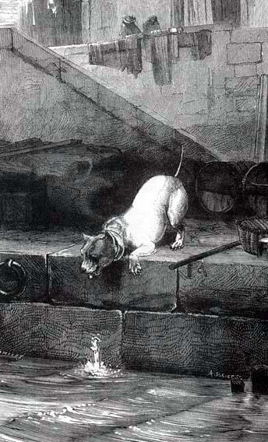С добычею в зубах Собака увидалаВ реке изображение свое.Напала жадность на нееИ, бросив свой кусок, она взять пожелалаИ тот, что речка отражала.И что ж? В реке она едва не захлебнулась.Когда ж назад вернулась,И брошенной добычи не нашла —Ее вода снесла.
